CIRCUITO
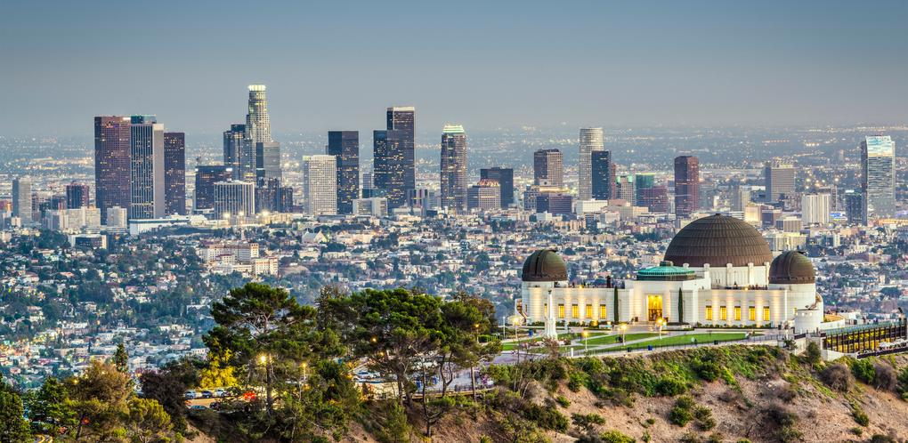

PAQUETE LAS
VEGAS
4D/3N
ESTADOS UNIDOS
ESTADOS UNIDOS
CIRCUITO PAQUETE LAS VEGAS
El Precio Incluye:
- Traslado Aeropuerto / Hotel / Aeropuerto
- 3 noches de alojamiento en las vegas
- Tour Nocturno de Las Vegas
- TARJETA DE ASISTENCIA CON SUPLEMENTO PARA MAYORES DE 75 AÑOS
- Fee bancario
El Precio No Incluye
- Desayunos, Almuerzos y cenas no mencionados.
- Bebidas en las comidas mencionadas en el programa.
- Tiquetes Aéreos
- Impuestos sobre tiquetes aéreos “Q” + IVA + FEE
- Gastos no especificados como servicio de lavandería, llamadas, etc.
- Propinas voluntarias

TARIFAS 2026
CIUDADES | HOTELES O SIMILARES
LAS VEGAS , NV | PLANET HOLLYWOOD LAS VEGAS RESORT Y CASINO
PRECIOS POR PERSONA EN DOLARES

SGL | DBL | TWN | TPL | CUAD | CHD | FECHA SALIDA
959 | 519 | 519 | 459 | 439 | 269 | MAY 11, 2026
889 | 519 | 519 | 459 | 439 | 269 | JUL 27 , 2026
 |  |  |  |  |  | AGO 17 , 2026
1449 | 799 | 799 | 649 | 579 | 359 | SEP 14 , 2026
1129 | 309 | 649 | 539 | 499 | 309 | JUN 29 , 2026
 |  |  |  |  |  | DIC 21 , 2026
1579 | 869 | 869 | 689 | 609 | 379 | OCT 05 , 2026
Vigencia al 20 de diciembre 2026, tarifas no aplicas para festividades
NOTAS:
- Es posible que el tour nocturno de Las Vegas se realice el martes o miércoles.
- El tiempo máximo en que pueden cancelar sin penalidades es de 28 días previo a la llegada de los pasajeros. A los 27 días previos, el pago deberá ser recibido en su totalidad. Si se cancela entre los 27 y los 15 días antes de su llegada, se cobrará el 50% del total neto de la factura/confirmación. Si se cancela entre los 14 y 0 días antes de su llegada, se cobrará el 100% del total neto de la factura/confirmación..

ITINERARIO
*Tarifas sujetas a Cambio sin previo aviso hasta el momento de reserva*

Día 1. LUN – LAS VEGAS
Recepción en el aeropuerto Las y traslado al hotel. A la hora indicada empezamos nuestro tour nocturno de Las Vegas. Visitaremos la Famosa Señal de Bienvenidos a Las Vegas, ícono de esta maravillosa ciudad donde podrás sacar la foto oficial del recuerdo. Acto seguido procederemos a visitar la Majestuosa Esfinge del Hotel Luxor la cual es una de las Maravillas Arquitectónicas más increíbles de Las Vegas. Caminarás por debajo de la esfinge y podrás tomar fotos increíbles. Recorreremos la Famosa Strip de Las Vegas donde tu guía te irá proporcionando datos y anécdotas acerca de los Hoteles que iremos encontrando en nuestro camino hasta llegar al Hotel Bellagio, lugar donde pararemos para que tomes una de las mejores fotos que tomarás durante tu viaje, así como para que admires el Famoso Show de las Fuentes Danzantes. Seguiremos nuestro recorrido hacia el Hotel Wynn donde podrás admirar el Lago de los Sueños, el espectáculo de agua, música, colores y animación 3D en su famosa cascada, una de las maravillas más hermosas de Las Vegas. Continuaremos por toda la Strip hasta el famoso Downtown (Las Vegas Viejas) donde pararemos en la avenida Fremont para conocer un poco de la otra cara de Las Vegas, así como la Pantalla más Grande del Mundo y su show de luces. Te llevaremos también a conocer la atracción más nueva de Las Vegas, la impresionante Esfera (Sphere), podrás admirarla encendida, así como tomar fotos y videos desde los mejores ángulos. Alojamiento.

Día 2. MAR – LAS VEGAS

Día libre. Disfrute al máximo de su estancia con una de nuestras experiencias recomendadas: una excursión al Gran Cañón con visita al impresionante Skywalk, un emocionante paseo en helicóptero sobre la ciudad o el cañón, explorar el Valle del Fuego, o una noche inolvidable en uno de los famosos espectáculos de Las Vegas. Consulte con nosotros la disponibilidad y tarifas. ¡Las Vegas tiene mucho más que ofrecer de lo que imagina!.

DÍA 3. MIE – LAS VEGAS

Día libre. Alojamiento

Dia 4. JUE – LAS VEGAS

A la hora indicada traslado al aeropuerto las Vegas.

FIN DE NUESTROS SERVICIOS

